Заголовок доклада
Фамилия И.О.¹, Фамилия И.О.², Фамилия И.О.^{1,2}
¹ Название организации (полное), город (без г.), страна
² Название организации (полное), город (без г.), страна
Ключевые слова: отходы щелочного металла, натрий, шлак, контейнер с расплавом, теплоперенос, температура, аргон
Настоящее руководство содержит основные требования Оргкомитета Международной конференции молодых специалистов, ученых и аспирантов по физике ядерных реакторов (Волга-2026) к оформлению авторских оригиналов тезисов докладов, представляемых на конференцию. Авторские оригиналы тезисов будут объединены в сборники с минимальной правкой; этим объясняются настоящие жесткие требования к оформлению оригиналов.
Тезисы представляются в редактируемом формате .doc или .docx. Файлы в формате PDF не принимаются в качестве основного файла тезисов, поскольку материалы включаются в сборник с минимальной технической правкой.
Оргкомитет вправе отклонить тезисы, оформленные с отклонениями от настоящих требований.
Размер листа – формат А4; ориентация – книжная; поля: верхнее 2,0 см, нижнее 2,0 см, левое 3,0 см, правое 1,5 см; шрифт - Times New Roman.
Тезисы представляются на русском языке. Объем тезисов не должен превышать двух страниц формата А4, включая название доклада, сведения об авторах, организации, ключевые слова, основной текст, формулы, таблицы, рисунки и список литературы.
Порядок расположения и размеры шрифта:
- Название доклада (Заголовок доклада) – размер шрифта 12 пт, жирный, выравнивание по центру.
- Авторы (Фамилия И.О.) через запятую - размер шрифта 11 пт, выравнивание по центру, одинарный интервал. Инициалы авторов отделяются от фамилий пробелом, между инициалами пробел не ставится. После запятой – пробел.
- Организация, город, страна – размер шрифта 11 пт, курсив, выравнивание по центру, одинарный интервал. Если авторы представляют различные организации, организации должны быть пронумерованы: номера указываются в виде верхних индексов после фамилий авторов и перед названиями организаций. Если все авторы тезисов представляют одну организацию, индексы не проставляются. Название организации указывается полностью; город указывается без приставки «г.». Допускаются общепринятые сокращения названий городов. Допускается использование общепринятой аббревиатуры организации в составе официального названия, если она используется самой организацией. Примеры оформления:

¹ Национальный исследовательский ядерный университет «МИФИ», Москва, Россия
² Национальный исследовательский центр «Курчатовский институт», Москва, Россия
³ АО «ОКБМ Африкантов», Н. Новгород, Россия
⁴ Акционерное общество «Государственный Научный Центр РФ – Физико-энергетический институт», Обнинск, Россия
⁵ Уральский федеральный университет им. первого Президента России Б.Н. Ельцина, Екатеринбург, Россия

- Ключевые слова: размер шрифта – 10 пт, курсив, выравнивание по ширине, минимальное количество ключевых слов четыре, максимум семь. После ключевых слов одинарный интервал-пропуск.
- Текст тезисов доклада – красная строка 0,5 см, размер шрифта 12 пт, интервал одинарный, перенос автоматический, выравнивание по ширине.

Формулы располагают по центру строки набора, номер формулы – по правому полю. Пример:
$$\begin{aligned}Δq_{i}=±\sqrt{{\left(\frac{Q∙4∙ΔR_{f}^{i}}{\sum_{i=1}^{N}{R_{f}^{i}}}\right)}^{2}+{\left(\frac{Q∙R_{f}^{i}∙ΔR_{f}}{{\left(\sum_{i=1}^{N}{R_{f}^{i}}\right)}^{2}}\right)}^{2}, } \#(1)\end{aligned}$$
где $ΔR_{f}$ – неопределенность расчёта интегральной скорости реакции деления $\sum_{i=1}^{n}{R_{f}^{i}}$, равная статистической ошибке в размере трех стандартных отклонений.

Название таблицы и ее номер располагается над таблицей, до и после названия интервал-пропуск, пример:
Таблица 1 – Заголовок таблицы
Текст | Текст |  | Текст
Текст | Текст | Текст | Текст | E_{инт} = 27,4 МэВ
Текст
Текст
Текст
Текст

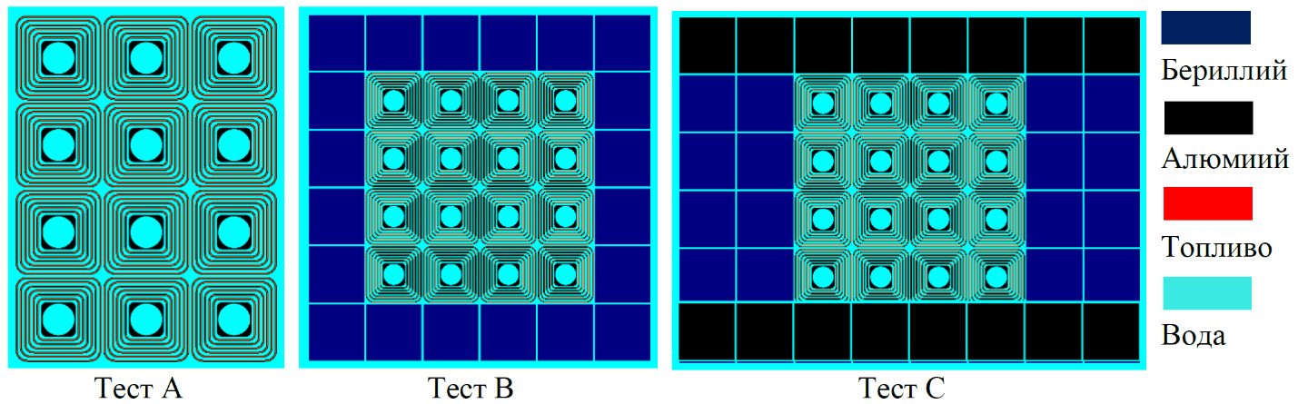
Изображение выравнивается по центру. Название рисунка располагается после изображения с выравниванием по центру, до и после названия одинарный интервал-пропуск, пример:
Рис. 1. Подпись к рисунку
Все надписи на рисунках и в таблицах должны быть читаемыми. Рисунки должны быть вставлены в текст в достаточном разрешении; не допускаются размытые, пикселизированные изображения и скриншоты с нечитаемыми подписями. Обозначения на рисунках желательно приводить на русском языке либо пояснять в подписи.
При использовании литературы в тексте тезисов обязательно проставляются ссылки на источники в квадратных скобках: [1], [2, 3], [4–6]. Список литературы формируется в порядке первого упоминания источников в тексте. Ниже приведены образцы описания книг [1, 2], статей в журналах [3, 4], материалов конференций [5, 6], диссертации [7], электронного ресурса [8], нормативного документа [9] и патента [10]. Примеры включают русскоязычные и англоязычные источники; для англоязычных источников название сохраняется на языке оригинала, но служебные элементы описания оформляются на русском языке.
Не допускается использование разных библиографических стилей в одном списке литературы.
При наличии DOI он указывается в конце библиографического описания после страниц или номера статьи: DOI: ... . Если источник доступен только в электронном виде, указывается: [Электронный ресурс]. URL: ... (дата обращения: дд.мм.гггг). URL должен быть приведен без пробелов и переносов внутри адреса.
Если у публикации более трех авторов, допускается указывать первых трех авторов с добавлением «и др.». Использование «et al.» не допускается.
Литература
- Оцисик М.Н. Сложный теплообмен. М.: Мир, 1986. 616 с.
- Pioro I.L. Handbook of Generation IV Nuclear Reactors. Elsevier, 2016. 1023 с. DOI: https://doi.org/10.1115/1.4035327
- Трухачев Ф.М., Васильев М.М., Петров О.Ф. и др. Влияние ионно-звуковых солитонов на функции распределения по энергиям для холодных ионов в двухкомпонентной плазме // ТВТ. 2024. Т. 62. № 5. С. 661–671.
- Memmott M., Buongiorno J., Hejzlar P. On the use of RELAP5-3D as a subchannel analysis code // Nucl. Eng. Des. 2010. Т. 240, № 4. С. 807–815. DOI: https://doi.org/10.1016/j.nucengdes.2009.11.006
- Хомяков А.Ю. Эффективность трансмутации минорных актинидов в реакторах на быстрых нейтронах при различных критериях // Нейтронно-физические проблемы атомной энергетики. Обнинск: ГНЦ РФ – ФЭИ, 2024.
- Reynolds O., Launder B. On the dynamical theory of incompressible viscous fluids and the determination of the criterion // Proc. R. Soc. London. Ser. A Math. Phys. Sci. 1995. Т. 451, № 1941. С. 5–47. DOI: https://doi.org/10.1098/rspa.1995.0116
- Сергеенко К.М. Применение методов прямого численного моделирования для повышения точности RANS-моделей турбулентности. Дисс. канд. техн. наук. М.: МЭИ, 2022. 218 с.
- Nuclear Power in the World Today — World Nuclear Association [Электронный ресурс]. URL: https://world-nuclear.org/information-library/current-and-future-generation/nuclear-power-in-the-world-today#world-overview (дата обращения: 15.02.2025).
- ПНАЭ Г-7-002-86. Нормы расчёта на прочность оборудования и трубопроводов атомных энергетических установок. М.: Энергоатомиздат, 1989. 525 с.
- RU (код страны) 12345 (№ патентного документа) С1 (код вида документа), 2019 (дата публикации).

